「キノコが世界を救う６つの方法」ポール・スタメッツ
挑戦するのが好きす。地球を救う、なんていい試みでしょう。
地球が問題を抱えていることは、みなさんご存知の通りです。６度目の大量絶滅時代に突入しました。もし生物の統一組織があったとしたら、そうでなければ「おっと」として知られていますが（笑）とよく想像するんです。全ての生物に投票する権利があります。地球上に残るか絶滅するか。今こそ、投票の時です。
これから、菌糸による菌を使った６つの菌類的解決方法をご紹介します。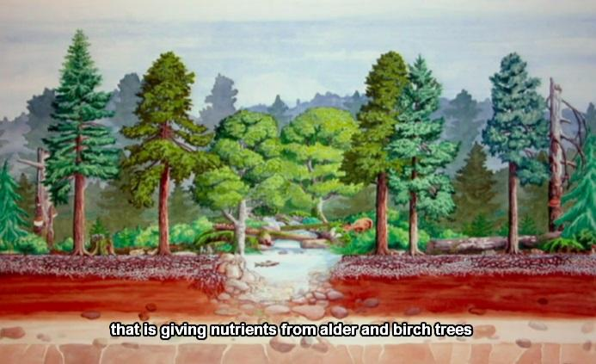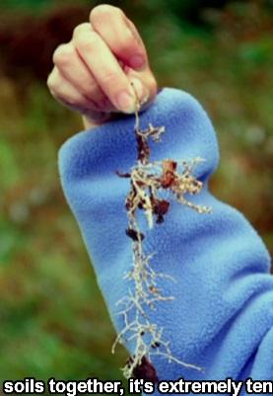
菌糸はいたるところに広がっていて、土壌を固く固定し、質量の３万倍の土壌を保持できます。菌糸は偉大な分子分解機能を持つ、土壌の手品師です。

大地のいたる所を腐植土に変えているのです。
菌糸が植物の栄養を多方向に移動させることを発見しました。菌糸は母となり栄養をハンノキやシラカバから常緑高木針葉樹や米松に与えるのです。
よく妻と話しています。毎週日曜日に行きたいのは、教会ではなく原生林。原生林を愛しているから、原生林のあるアメリカに愛国心を持てるのです。
ポルトベーロきのこをご存知の方は多いでしょう。キノコの話をすると、マジックマッシュルームを連想するようで、伏し目になり、頭がおかしいと思われてしまうのです。みなさんの誤解が今日ここで永遠に解けることを願います。
菌類のことになると、知らないものへのいわれない恐怖心「不潔恐怖症」が芽生えるのです。

キノコの成長はとても早いです。２１日目、２３日目、２５日目。キノコは強い抗生物質を作り出します。実は私たちは、何よりも菌類と密接な関係にあります。
２０人の真核微生物学者が、動物界と菌類をつなぐオピストコンタに関する論文を２年前に発表しました。
動物と菌類はいずれもバクテリアに弱いという共通点があります。菌類はバクテリアによって腐敗することを嫌います。つまり、人間にとって最良の抗生物質は菌からできているのです。
これは全盛を過ぎたキノコで、胞子形成後は腐敗します。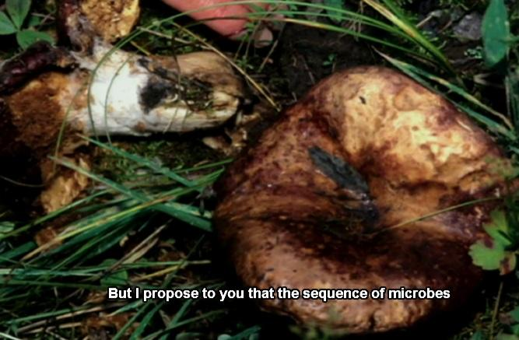
キノコが微生物を分解する過程が森林の健康にとって重要であることをお話しします。木を成長させ、菌糸を養う腐葉土を作るのです。
これはキノコが胞子形成しているところです。胞子が発芽して、菌糸が形成され地中に広がります。土壌１インチ立法ごとに、８マイル以上の細胞があります。私の足が約３００マイル以上の菌糸を踏んでいることになります。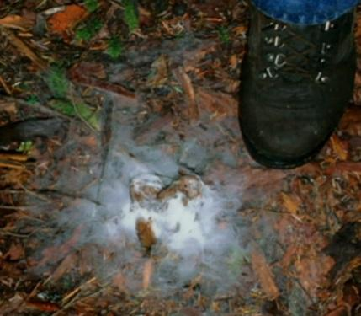
ニック・リードとパトリック・ヒッキーによる顕微鏡写真です。
菌糸は成長とともに生息域を網状に広げます。何年も電子顕微鏡で調べています。何千もの電子顕微鏡写真の菌糸をじっと見ていて、精密に濾過する膜であることに気づきました。人間は二酸化炭素を吐き出します。菌糸も同じです。私たちと全く同じように酸素を吸いますが、基本的に胃と肺は表面にあります。それは神経膜が伸びたものだという概念を説明します。この小さな空洞（腔）は、土壌と融合しながら水を吸収します。小さな井戸です。井戸の中で菌のコミュニティが形づくられます。そしてスポンジ状の土が浸食に抵抗するだけでなく、他の有機体を大量に作る微生物の世界を築くのです。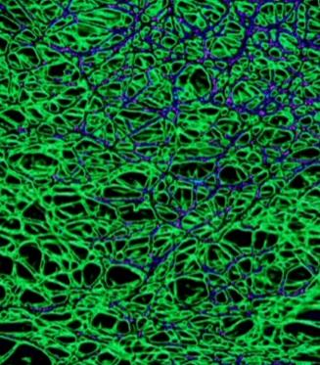

菌糸が地球の自然なインターネットだと１９９０年代初期に私が初めて主張しました。菌糸は細かく枝分かれしています。節が交差しているため、枝の一部が壊れても養分と情報をつなぐ別の道が素早くできるのです。インターネットのエンジニアならホットポイントと呼ぶでしょう。菌糸には知覚があります。人が近づくと認識します。土の上を歩くと、足跡の状態に合わせて堆積物にくっつこうとします。ですから、コンピューター上のインターネットの発明は、先に証明された生物学的成功事例に基づく当然の結果だと私は信じています。地球は自らの利益のためにコンピューター上のインターネットを発明しました。人間はこの惑星の頂点に立つ生物として、生物圏を守るために資源を分配しようとしているのです。
話は飛びますが、ダークマター（暗黒物質）は菌糸と原型が一致します。物質が命を誕生させ、命がひとつの細胞となり、細胞がつながり、鎖となり、鎖がつながる。これが宇宙で目にする典型です。
最初に上陸した有機体が菌類だということをご存知ない方も多いはずです。13億年前に地球上に誕生し、その数億年後に植物が続きました。
どのように実現したのでしょうか。菌糸がシュウ酸やたくさんの他の酸、酵素を生み出し、岩に張り付きカルシウムなどのミネラルを取り込みカルシウムシュウ酸塩を作ることで、実現しました。岩を砕くのが、土壌を生み出す第一歩です。シュウ酸は２つの炭素と二酸化物分子がつながってできています。その他のありとあらゆる種類のシュウ酸塩もまた、母岩から取り出され形成されたミネラルによって二酸化炭素と分離されます。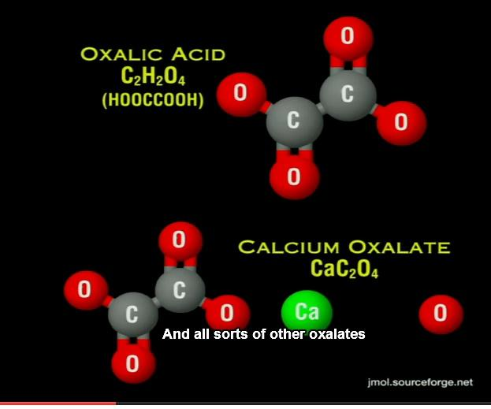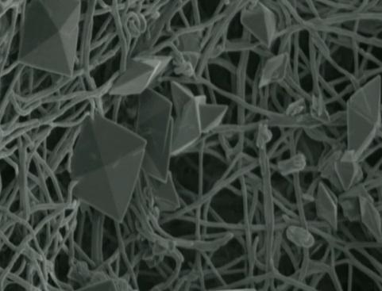

これが最初に発見されたのは１８５９年でした。サウジアラビアで１９５０年代に撮影された写真です。フランツ・フーバーが撮影しました。４億２千万年前にこの微生物は存在したのです。プロトタキシーテスと呼ばれています。横たわっているプロトタキシーテスは高さが３フィートあります。当時、地球上で最も背の高い植物は２フィート以下でした。シカゴ大学のボイス教授は、プロトタキシーテスが巨大な菌類である、巨大なきのこであると決定づける論文を地学誌に昨年発表しました。地球上の大地にこれらの巨大なきのこが生息したのです。全ての大陸上にちらばり、何千万年もの間生き続けているのです。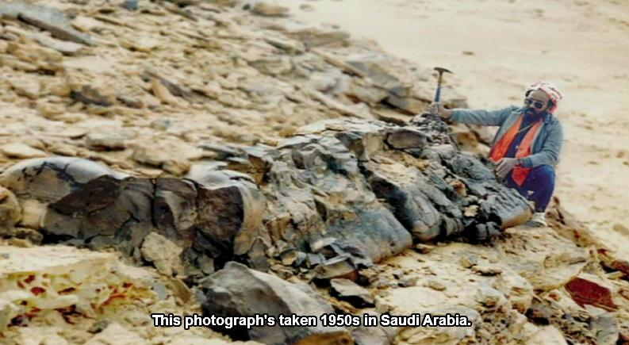
さて、私たちはこれまでにいくつかの大絶滅を経験しました。みなさんご存知のように、６５００万年前に隕石の衝突がありました。小惑星が地球に落下し、大量のかけらが大気中に放出されました。太陽光が遮られ、菌類が地球上に残りました。菌類と共生する生物は見返りを得ました。菌類は光を必要としないからです。最近、アインシュタイン大学は、植物が光を使うように、菌類が放射線をエネルギー源として使うことを発表しました。ですので、他の惑星に菌類が存在する見込みは、少なくとも私の説では既定の事実だと考えます。

地球上で最も大きな生物はオレゴン東部に存在します。見逃すはずがありません。大きさは２２００エーカーで、年齢は２０００歳です。地球上で最も大きな生命体は、菌糸体のマット、ひとつの細胞壁の厚さです。この菌糸体のマットは、たったひとつの細胞壁がなぜこんなにも大きいのでしょうか。私たちは人間は自分を保護するために５つも６つもの皮膚層を持っているというのに。菌糸は、条件が整うとキノコを生産します。アスファルトを突き抜ける程の強い力を持っています。いくつかの実験を行いました。世界を救う役に立つ６つの解決法を、可能な限り紹介します。ワシントン州ベリンハムにあるバッテル研究所と協力しました。ディーゼルや廃油をしみこませた４つの山があります。ひとつは管理され、ひとつには酵素を与え、ひとつはバクテリア、私たちの山にはキノコ菌を植え付けました。菌糸は石油を吸収します。菌糸は酵素のペルオキシダーゼを生産し、炭素と水素の結びつきを断ちます。炭化水素が結合するのと同じ結びつきです。そこで、菌糸が石油で飽和し、６週間後に戻って、シートをはがしてみると、他の山は全部死に、黒く臭いました。私たちの山は何百ものひらたけでおおわれていて、色も白っぽくなっていました。酵素が炭化水素を炭水化物、真菌の糖に作り直したのです。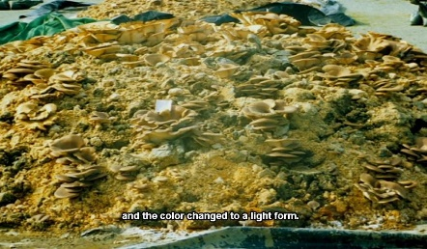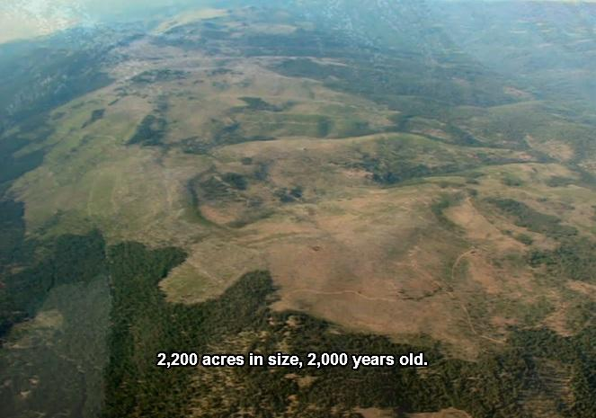

養キノコはとてもよく、とても大きく育っています。栄を十分に得ることができたことを表しています。さらに、私の人生にひらめきをもたらす、あることが起こりました。きのこが胞子形成をし、胞子が虫を呼び、虫が卵を産み、幼虫がかえりました。鳥が種を持って来て、私たちの山は生命のオアシスになったのです。一方、他の３つの山は死に、黒く臭く、PAH（多環芳香族炭化水素）は、１万ppmから８週間で２００ppmに推移しました。写真がないのですが、最終的には山全体が生命の緑の土手になりました。これが他の生物共同体のドアを開ける先頭に立つ、入口となる種なのです。

そこで私は嵐でとばされた瓦礫を使い、バンカー油に菌糸を入れた麻袋を発明しました。大腸菌を発生させる農場や化学毒素を排出する工場の下流に袋を置いて、環境を修復することができます。さらにワシントン州メイソン群に試験場を作り、大腸菌群が劇的に減少することがわかりました。グラフをお見せしましょう。１０の８剰までの対数目盛です。グラム当たり１億以上の菌そう（コロニー）があり、１０の３剰は約１０００です。４８時間から７２時間で、３種のキノコが大腸菌群のバクテリアの量を１万分の一に減らしました。その意味を考えてみましょう。これは嵐による瓦礫を使用した、地域保護法です。嵐が毎年発生することは保障できますから。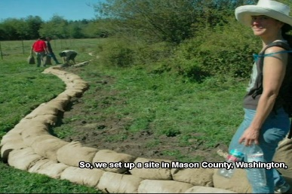
このキノコは、長年にわたり特に私たちの興味を引いています。アガリコンとも呼ばれるキノコ、エブリコと写っているのは妻のダスティです。原生林にしかないキノコで、ディオスコリデスが結核の治療薬として西暦65年に初めて紹介しています。このキノコはワシントン州、オレゴン、北カリフォルニア、ブリティッシュ・コロンビアに生息し、ヨーロッパでは既に絶滅したと考えられています。それほど大きく見えないかもしれません。拡大してみましょう。非常にめずらしい菌類です。我々専門家が集まったチームで、昨年原生林を２０回調査しました。そこで培養に使えるサンプルをひとつ見つけました。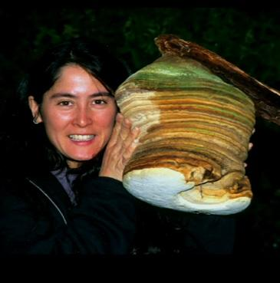

原生林のこのような菌糸のゲノムを保存することは、人間の健康にとって非常に重要だと私は考えます。アメリカ国防総省のバイオシールド（生物テロ対策）・プログラムに携わっています。お湯で茹でられ、細胞外の代謝物を収穫する菌糸をもつ３００を超えるキノコのサンプルを提出しました。
数年前にはこのような結果が出ました。ポックス（疱瘡）ウィルスに対して非常に有効な３株のアガリコンキノコを入手しました。アメリカ国防総省天然痘専門家のアール・ケーン博士は、２つ以上の選択指数の組み合わせが有効だと述べています。１０以上がとても有効だとみなされます。私たちのキノコは非常に有効な範囲にあります。
公開されているプレスリリースをお読みください。「スタメッツ」「天然痘」とグーグルで検索するか、NPR.orgでインタビュー放送をお聞きいただけます。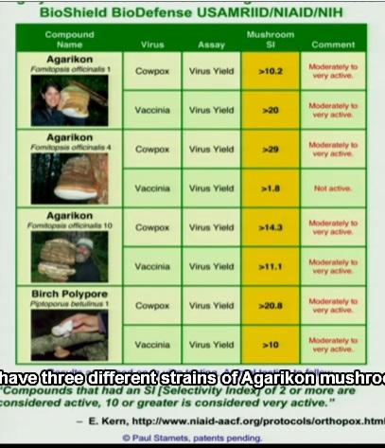

この結果に後押しされ、自然な流れでインフルエンザウィルスについても研究をはじめました。初公開します。インフルエンザウイルスにとても有効な３株のアガリコンキノコが見つかりました。これが選択指数です。痘そうに対しては１０代と２０代の数値でしたが、インフルエンザウイルスに対しては、（抗ウイルス薬）リバビリンの制圧と比べて、非常に高い有効性を得ました。純粋な医薬品と同様の投薬範囲で、天然抽出しています。A型インフルエンザウイルスのH1N1、H3N2、及びB型インフルエンザで実験しました。
調合し、組み合わせたものをH5N1に対して使用し、1000以上の選択指数を得ました。（拍手）そこで考えたのです。国防のために原生林を保護すべきとの議論を始めましょう。（拍手）

虫を殺す菌類、昆虫病原糸状菌に興味を持つようになりました。我が家はオオアリによって破壊されました。EPAのホームページでは、白アリと同様にオオアリを殺す菌類群のメタリジウム菌の研究を推奨していました。
まだだれもやったことのないことをやってみました。胞子を出すことをやめた菌糸を実際に追ってみたのです。これが胞子です。これがその胞子の内部です。胞子形成しないように培養することに成功したのです。家がシロアリに食べられることを防ぐためのエサに、業界は１億ドル以上を費やしてきました。
ところが、虫はバカではありません。近寄り胞子から逃げるので、胞子形成しないよう培養しました。娘のバービー人形のお皿を使い、オオアリ群の痕跡近くに置きました。我が家ではアリは毎日菌糸に寄ってきました。胞子がないからです。それを女王アリに届けました。1週間後には、おがくずを見なくなりました。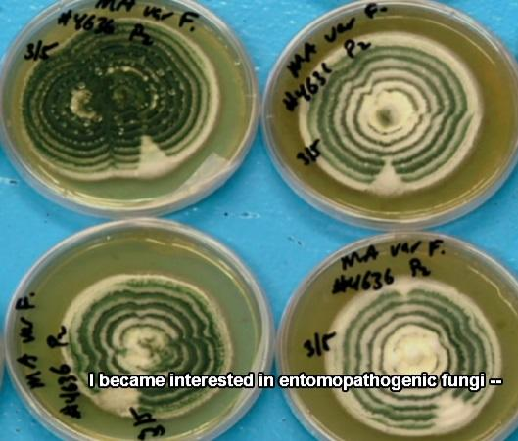

その後は、食事と死の間を行ったり来たりする踊り…菌糸はアリに食べられ、ミイラ化し、“ビョーン”、頭からキノコが生えてきました。（笑）
胞子形成後は、胞子がアリを寄せつけません。家はもはや侵略に適切ではなくなりました。ですので、ほぼ永久的にシロアリの再発を防ぐ方法を手に入れました。我が家は解体され、私はオオアリ、白アリ、アカヒアリに対する初の特許を取得しました。
次の実験を試みましたが、驚いてはいけません、私たちは虫を別の方向に操縦できたのです。これは大きな意味を持っています。そこで私は2つ目の特許を取得しました。大きな特許です。アレクサンダー・グラハム・ベル特許と呼ばれています。２０万種以上を網羅しています。農薬業界の幹部に言われました―これまで見た中で、もっとも破壊的な技術だと。世界中の農薬業界を完全に刷新することができます。この概念のもとで１００人の博士課程の学生を羽ばたかせることができます。私の仮定では、昆虫病原糸状菌類は、胞子によって撃退される特定の虫を胞子形成前にひきつけることができるからです。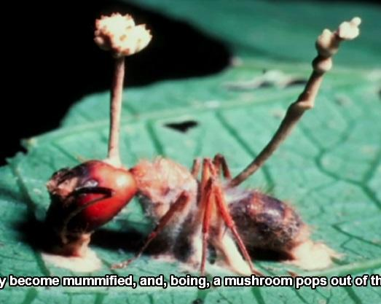

私は続いて、宅配する仕組みが必要でしたのでライフボックスを作りました。ライフボックスには、TED会議のDVDも入っています。土を入れて、水をあげます。アガリコンキノコのように、胞子と同じく菌根と共生菌類を手に入れます。そこにまいた種が菌糸によって育てられます。そこに木を植えます。最終的には、段ボール箱から原生林を育てる可能性もあるのです。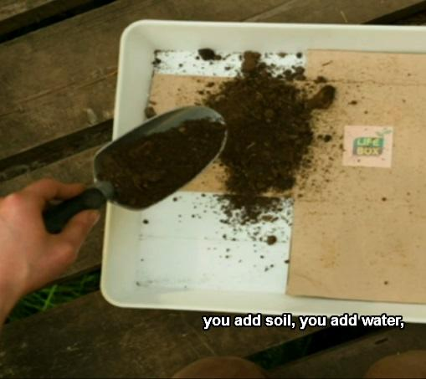
エコロジカル・フットプリントを目指し、配送システムと世界中の段ボールの利用を再発明したいんです。ユーチューブのようなサイトがあって、対話式で、みなさんが参加でき、郵便番号が特定できれば、衛星画像システムを通して、ヴァーチャル・アースやグーグル・アースを通して、ライフボックスの木から取引された国内排出権を特定することができます。

るこいついたので靴を入れる段ボール箱を受け取り、水をあげ、難民コミュニティのために開発したのですが、トウモロコシ、豆、カボチャ、玉ねぎを育てることができます。いろんな容器で育てました。妻が言いました。私にできるなら、誰でもできると。ついにシードガーデンを育てるに至りました。種を収穫することは、エリック・ラスマッセン氏の協力のおかげで、つまりシードガーデンを収穫しているのです。穀粒を収穫できたら、必要なのはほんの数粒です。菌糸を加えて、トウモロコシの穂軸を植え付けます。３つのトウモロコシの穂軸、他にはなんの穀類もなく、たくさんのキノコができはじめました。カーボンバンクからの払い戻しが多すぎて、過密な個体群は解散するでしょう。しかし、ここで何が起こるかをご覧ください。キノコが収穫されましたが、非常に重要なのは、菌糸がセルロースを真菌の糖に変えたのです。そこで考えました。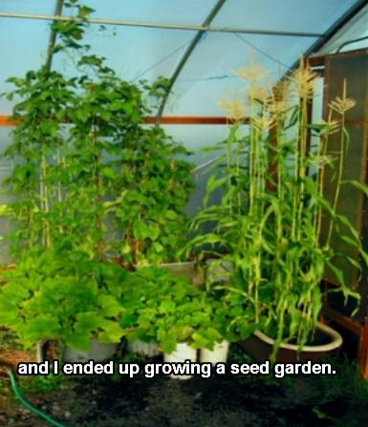
この国のエネルギー危機にどのように対処すとができるでしょうか。そうしてエコノールを思す。
仲介役として菌糸を使い、セルロースからエタノールを生成しました。それにより、既にお話ししたすべての利益を得ることができます。ただし、セルロースからエタノールを生み出すのは、生態学的に知的とは言えません。燃料の生成には、生態学的に知的である必要があると考えます。そこで、地球上に炭素銀行を建てて、土壌を新しくします。私たちが手を組むべき種です。菌糸の力を借りることで、世界を救えると考えます。どうもありがとうございました。（拍手）